Rapport de calcul statistiques - Portefeuille 2014

Portefeuille défini du 01/01/2014 au 30/03/2014.

Composition du Portefeuille 2014 de valeur 300 au 30/03/2014

|  |  |  |  |
| --- | --- | --- | --- |
| Asset | Quantité | Prix unitaire | Prix total |

Valeurs statistiques :

* Moyenne : 35.2
* Variance : 2.5
* Kurtosis : $kurtosis
* Valeurs extrêmes : 24 - 48

Chart 1 :

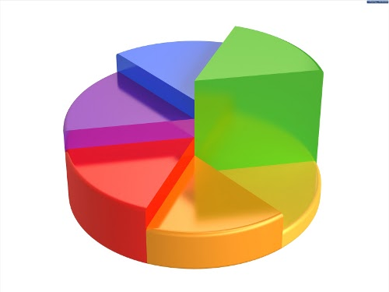

Chart 2 :

